作業二

自行設計程式
- 使用C#.NET的Windows Form或主控台來設計
- 題目：請寫一程式將任意十進位轉換成二進位數
- 補充：使用陣列與迴圈來計算，不可使用現成的轉換函數.
- 補充：你要回去查查計算機概論裡面關於十進位轉換成二進位的步驟，再將其步驟轉成程式碼

自行設計程式
- 使用C#.NET的Windows Form或主控台來設計
- 題目：假設有5位學生的3科成績，由畫面輸入這5位學生的3科成績，然後系統可以統計每人平均，統計每人名次，統計每人不及格科數，統計各科平均

自行設計程式
- 使用C++6.0
- 題目：由使用者隨意輸入5個數值，計算其中偶數的和和奇數的和，然後印出來『偶數和 = …..』、. 『奇數和 = …..』

自行設計程式
- 使用C#.NET來設計
- 請設計一程式，大樂透開獎與對獎程式
- 大熱透玩法：投注購券者須從1到49的號碼中任意選出6個不可以重覆號碼以作為投注號碼。
例：從1至49任意選出01、05、12、29、36、46等六個號碼
- 程式畫面：
    - 玩家首先簽注6個號碼
    - 然後按『開獎』按鈕，讓程式隨機開獎，並同時比對開獎結果與玩家簽注號碼，在下方label顯示玩家簽中了幾個號碼

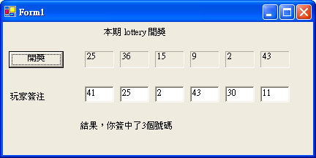
- 補充：C#產生亂數的函數

Random亂數類別：
語法：Random a1 = new Random()
功能：建立亂數物件a1

Next方法：產生亂數值
範例：Random a1 = new Random()
範例：a1.Next(1,50)
結果：產生1～49之間的亂數

範例：
int[] a1 = new int[49];
Random rnd = new Random();
for(int i=0;i<=48;i++)
{
a1[i]=rnd.Next(1,50);
}

- 注意：大樂透這6個數字是不可重複的，所以出現過的數字要用程式檢查，判別其是否重複出現了
- 答案可以參考講義Chp 9 : 常用應用函式，第29頁

設計唐詩賞析的選單，再依據所選取詩名來展示詩文。
- 使用C#.NET來設計
- 程式啟動後，內定顯示第一首詩文內容，如下圖所示：
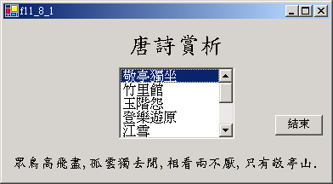
- 到清單內其它選項上按一下，顯現下圖該選項之詩文內容：
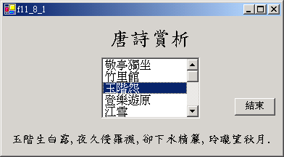
- 選單相關的對應詩文
敬亭獨坐 | 眾鳥高飛盡,孤雲獨去閒, 看兩不厭,只有敬亭山
竹里館 | 獨坐幽篁裹,彈琴復長嘯,深林人不知,明月來相照
玉階怨 | 玉階生白露,夜久侵羅襪,下水精簾,玲瓏望秋月
登樂遊原 | 向晚意不適,驅車登古原,夕陽無限好只是近黃昏
江雪 | 千山鳥飛絕,萬徑人蹤滅,孤舟簑笠翁,獨釣寒江雪

- 最後請將此專案部署成安裝程式（三年級二年級不會部署安裝程式的，將原始程式專案壓縮上傳即可，或是可以參考VB.NET第18章講義）
- 並將部署好的所有安裝程式壓縮成『學號號兩碼-1.rar』然後上傳

自行設計程式
- 使用C++.NET的win32位元主控台來設計
- 題目：請撰寫一個程式，這個程式會要求使用者輸入任意一個多位數的整數(最多不超過10位數)，然後將該整數的順序顛倒過來，例如：輸入123456789，程式會馬上印出其987654321
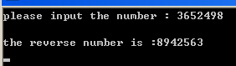
- 提示：請宣告一個一維陣列來計算，至於是整數陣列還是字元陣列，請想一想

- 上傳檔案：不要只上傳執行檔*.exe而已，請將每個專案，都個別壓縮成一個壓縮檔, 程式壓縮成『學號-1.rar』『學號-2.rar』然後上傳

各班最後繳交期限：
  - 1A：97.05.20 晚上12點
  - 1C：97.05.20 晚上12點

